学工系统寒暑假留校子系统
操作手册

一、申请
- 学生进入新版信息门户http://my.seu.edu.cn，点击左侧的状态栏，“生活服务——》假期留校申请”。
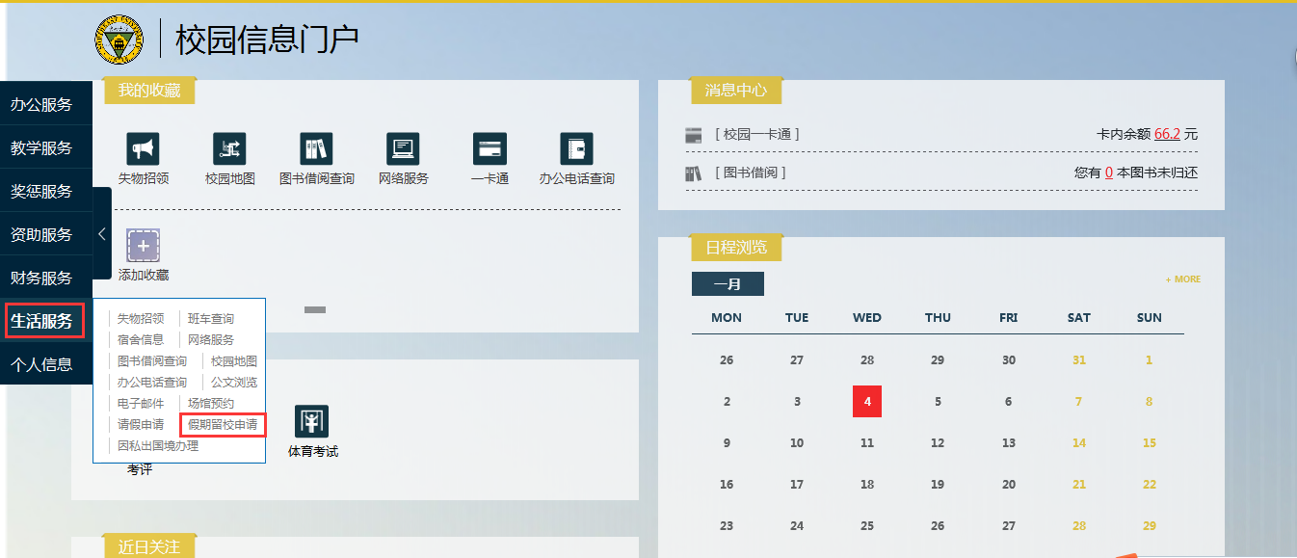
- 进入“假期留校申请”页签，在“申请说明”中查看假期留校申请起始时间以及说明，点击“留校申请”进行寒暑假留校申请。
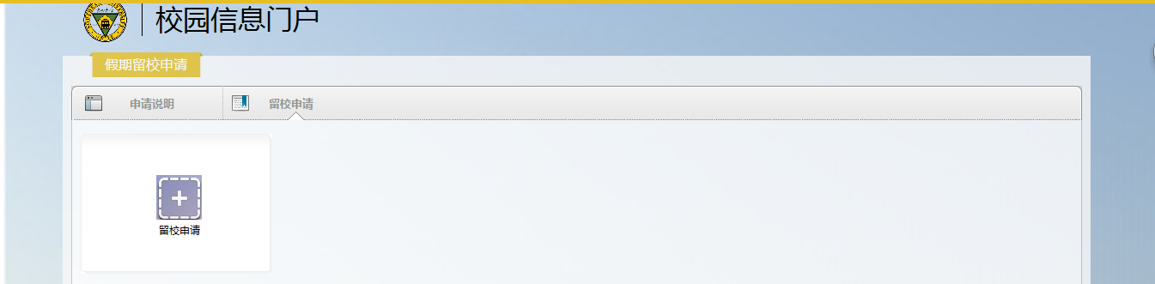
- 在留校申请界面，填写相关信息，标*为必填项，留校时间段第一阶段为必填项，当有多个留校时间段请依次填写，且时间段间不可重叠。附件只能上传一个文件，多个文件请压缩后上传。填写完申请信息确认无误后点击提交。
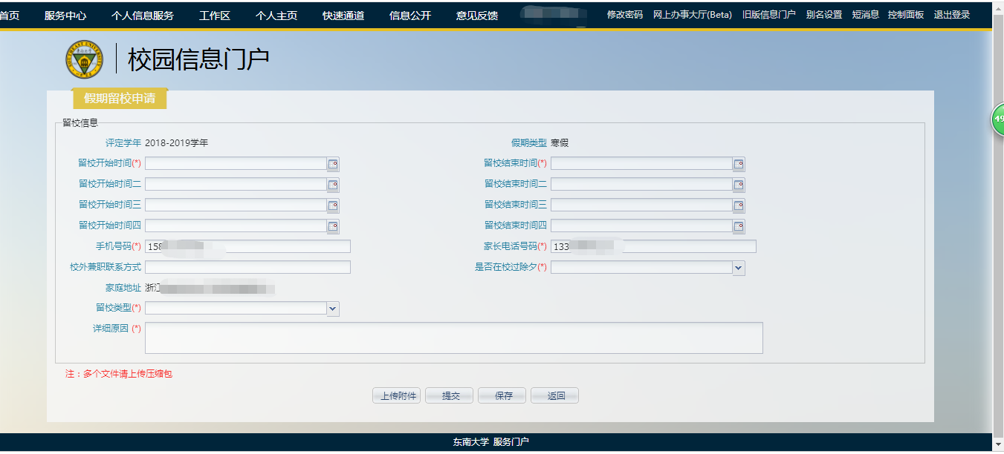
4、提交后的记录可在申请界面查看审核状态，每位学生同一个假期内只能申请一条留校信息，请确认后谨慎提交。
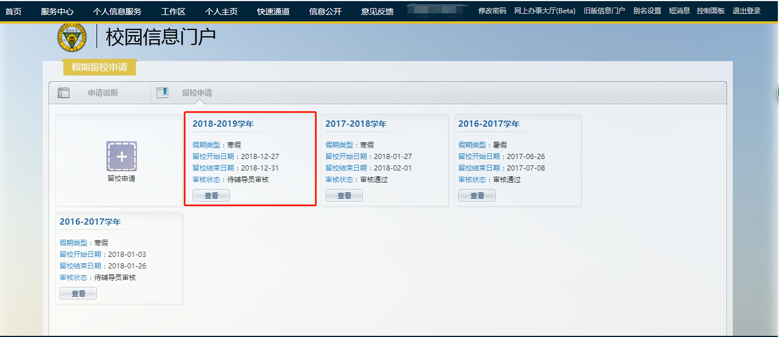
END

